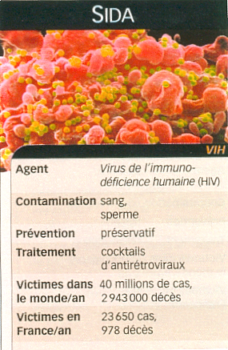
Détecté en 1983 à l'Institut Pasteur, le VIH (virus de l'immunodéficience humaine) a fait 25 millions de victimes en vingt ans. Descendant d'un virus simien, il s'attaque au système de défense de l'organisme humain, permettant à divers autres pathogènes d'oeuvrer sans rencontrer de résistance. Le VIH ouvre ainsi la voie à de multiples infections dites opportunistes, de la tuberculose à diverses parasitoses en passant par des mycoses, méningites et maladies à virus. Les campagnes de prévention et l'apparition des antirétroviraux, médicaments généralement associés en multi thérapies plus ou moins sophistiquées, ont sensiblement contrôlé l'épidémie dans les pays développés, mais l'hécatombe se poursuit, notamment en Afrique, continent le plus touché, et en Asie, où l'épidémie progresse rapidement. il reste que ces traitements sont lourds et parfois difficiles à supporter. De plus, le virus du sida étant extrêmement variable, c'est une véritable course qui est engagée, la découverte de nouvelles molécules étant en général, suivie par l'apparition de nouvelles variétés résistantes. Une trentaine de candidats vaccins font l'objet d'une soixantaine d'essais cliniques sans que l'on puisse toutefois prédire la date d'apparition du premier vaccin opérationnel...
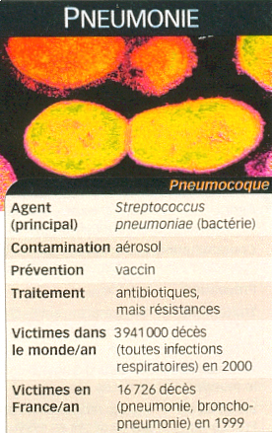
Le pneumocoque est le principal germe responsable d'infections respiratoires aiguës, avec Haemophilus int7uenza, le virus de la grippe, Mycopiasma pneumonioe, le VRS (virus respiratoire syncitial, à l'origine de la bronchiolite) et quelques autres. Tous ensemble, ces pathogènes constituent la première cause de mortalité par infection (4 millions de décès annuels) dans le monde. Très facilement transmis par inhalation d'aérosols (toux, éternuement) auprès d'une personne déjà infectée, Streptococcus pneumoniae est un "commensal', ce qui signifie que nous l'hébergeons couramment (dans l'oropharynx), le plus souvent sans conséquence. Mais la virulence des souches (près de cent sérotypes connus) est très variable et un affaiblissement de l'organisme (malnutrition, autre pathologie... peut d'un coup permettre à Streptococcus pneumoniae de partir à l'assaut d'un organisme qui lui résistait jusqu'alors. C'est pourquoi l'issue d'une pneumonie est encore si souvent fatale dans le tiers-monde. Historiquement, Streptococcus pneumoniae a été l'un des premiers germes à opposer des résistances aux traitements antibiotiques et, aujourd'hui, la multirésistance est devenue banale. Des vaccins sont disponibles depuis peu, visant un nombre limité de sérotypes.

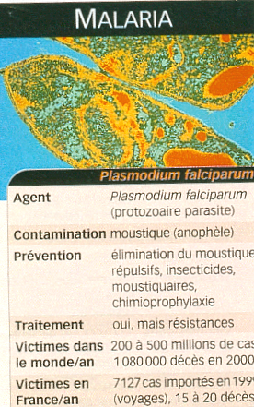
Un humain sur trois est concerné par la malaria. [l’ennemi visible est ici un moustique (anophèle), qui injecte dans le sang le Plasmodium, un parasite unicellulaire qui a un cycle de vie complexe (reproduction sexuée chez son hôte insecte, et plusieurs stades reproductifs no sexués chez l'homme). Après s'être multiplié intensivement dans le foie, le parasite s'installe dans les globules rouges, qu'il fait éclater, provoquant alors le trio symptomatique "fièvre-frissons-sueur'. S'y ajoutent céphalées, vomissements et autres diarrhées. Seule la variété Plasmodium falciparum cause des crises aiguës, avec des troubles neurologiques, des convulsions, voire des coma et même, parfois, la mort. car l'homme a, semble-t-il, appris à vivre avec les trois autres variété de parasite à l'origine de la malaria : Plasmodium malariae, ovale et vivax. Aujourd'hui, après des tentatives décevantes, de nouveau candidats vaccins prometteurs sont en cours d'évaluation. Mais le cycle de vie du parasite complique la recherche, chaque phase du développement engendrant en effet de réponses immunitaires différentes. Par ailleurs, l'éradication par insecticide de l'anophèle, qui fut un succès en Europe du Sud et avance bien en Amérique et en Asie, a du mal à s'adapter à l'Afrique, continent pourtant très infesté.

Science et Vie juillet 2002

